Výrobek: Datum aktualizace: 28.11.2016

Vodní sklo

POPIS

Složení a charakteristika výrobku:
Vodný roztok křemičitanu sodného 36-38 % hm., křemičitá kyselina, sodná sůl.

Hustota 1328-1352 kg/m³
Molární poměr SiO₂/Na₂O 3,2 -3,5

Odstíny:
Našedlá až načervenalá kapalina.

Použití:
Jako základní pojivo pro namíchání šamotové lepící malty pro stavbu, vlepování šamotových prvku a opravy kamen,
krbu a ostatních druhu topenišť.

Dávkování:
Namíchání šamotové malty 1 kg = roztok 0,1 l vodního skla + 0,1 l vody. Šamotovou výmazovou hmotu si vysypeme do nádoby a zalijeme připraveným roztokem, dobře promícháme a necháme cca 3 min. odležet. Následně lehce promícháme a malta je připravena k použití. Jako příměs do maltových směsí k ochraně proti zmrznutí.

Skladování:
Skladujte při teplotě +5 až + 25 °C. Chraňte před mrazem!

Doba spotřeby:
24 měsíců od data plnění uvedeného na obalu.

Likvidace odpadů a obalů:
Nesmí se zneškodňovat společně s komunálními odpady. Nevylévat do kanalizace. Použitý, řádně vyprázdněný a vymytý obal odevzdat na sběrné místo pro obalové odpady. Nepoužitý přípravek nebo obal se zbytky výrobku odnést na místo určené obcí k odkládání nebezpečných odpadů nebo předat osobě oprávněné k nakládání s nebezpečnými odpady.

Upozornění z hlediska bezpečnosti práce a první pomoci:
Při vdechnutí
Postiženou osobu přesuňte na čerstvý vzduch; udržujte ji v teple; v případě zástavy dechu zavést umělé dýchání; vyhledejte lékařskou pomoc.
Při styku s kůží
Ihned odstraňte kontaminovaný oděv a postižené místa omyjte velkým množstvím vody.
Při zasažení očí
Vyjměte kontaktní čočky. Hojně proplachujte čistou sladkou vodou po dobu nejméně 15 minut, přičemž víčka držte od sebe, a vyhledejte lékařskou pomoc.
Při požití
Vypláchněte ústa vodou, vypijte velké množství vody. Nevyvolávejte zvracení!

Upozornění z hlediska bezpečnosti a ochrany zdraví:

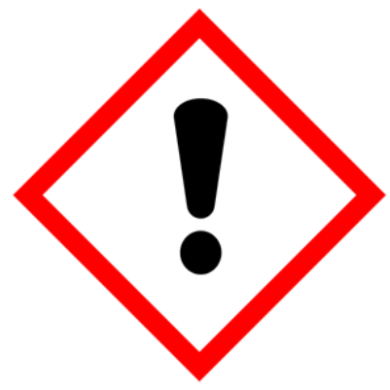

Klasifikace:
Skin Irrit. 2, H315
Eye Irrit. 2, H319

Standardní věty o nebezpečnosti
H315 Dráždí kůži.
H319 Způsobuje vážné podráždění očí.
Pokyny pro bezpečné zacházení
P102 Uchovávejte mimo dosah dětí.
P262 Zabraňte styku s očima, kůží nebo oděvem.
P280 Používejte ochranné rukavice/ochranný oděv/ochranné brýle/obličejový štít.
P303+P361+P353 PŘI STYKU S KŮŽÍ (nebo s vlasy): Veškeré kontaminované části oděvu okamžitě svlékněte. Opláchněte kůži vodou/osprchujte.
P305+P351+P338 PŘI ZASAŽENÍ OČÍ: Několik minut opatrně vyplachujte vodou. Vyjměte kontaktní čočky, jsou-li nasazeny a pokud je lze vyjmout snadno. Pokračujte ve vyplachování.
P308+P311 PŘI expozici nebo podezření na ni: Volejte TOXIKOLOGICKÉ INFORMAČNÍ STŘEDISKO/lékaře.
P501 Odstraňte obsah/obal v souladu s místními předpisy jako nebezpečný odpad.

Tyto údaje jsou údaji orientačními a jejich přesnost je ovlivněna vlastnostmi různých materiálů a nepředpokládanými vlivy při zpracování. Zpracovatel – aplikátor nese odpovědnost za správné použití výrobku podle návodu k použití a za správnou aplikaci nátěrového systému, tj. musí vždy zhodnotit všechny podmínky aplikace a zpracování, které by mohly ovlivnit konečnou kvalitu povrchové úpravy. Proto doporučujeme zpracovateli provést vždy zkoušku na konkrétní pracovní podmínky a druh aplikovaného povrchu. Výše uvedené údaje jsou údaji, které ovlivňují konkrétní pracovní podmínky, a proto nezakládají právní nárok. Informace nad rámec tohoto katalogového listu je třeba konzultovat s výrobcem.
Výrobce si vyhrazuje právo na změnu v katalogových listech bez předchozího upozornění.

